- Définition  - Définition d’un actif  - Types d’actifs et de passifs  - Évaluation des enregistrements dans les comptes de patrimoine  - Actifs non financiers (AN)  - Actifs non financiers non produits (AN.2) | - Actifs et passifs financiers (AF)  - Comptes de patrimoine financier  - Postes pour mémoire  - Résumé des différentes catégories d’actifs  - Séquence des enregistrements entre le compte de patrimoine d’ouverture et le compte de patrimoine de clôture

Le Système européen des comptes SEC 2010

CHAPITRE 7 Les comptes de patrimoine

Définition
7.01. Définition: un compte de patrimoine est un état, à un moment donné dans le temps, de la valeur des actifs dont une unité ou un groupe d’unités institutionnelles a la propriété économique et des engagements contractés par cette unité ou ce groupe d’unités.
7.02 Le solde d’un compte de patrimoine est la valeur nette (B.90). Le stock d’actifs et de passifs enregistrés dans un compte de patrimoine est évalué aux prix appropriés, c’est-à-dire généralement aux prix du marché en vigueur à la date d’établissement de ce compte, mais aussi, pour certaines catégories, à leurs valeurs nominales. Un compte de patrimoine peut être établi pour les secteurs et sous-secteurs institutionnels résidents, l’économie nationale totale et le reste du monde.
7.03 Les comptes de patrimoine, qui complètent la séquence des comptes, présentent l’effet, sur le stock de richesse d’une économie, des enregistrements dans les comptes de production, de distribution et d’utilisation du revenu et d’accumulation.
7.04 Pour les secteurs institutionnels, le solde du compte de patrimoine est la valeur nette.
7.05 Au niveau de l’économie nationale totale, le solde du compte de patrimoine renseigne sur ce que l’on appelle souvent le patrimoine national ou la richesse nationale, qui correspond à la valeur totale des actifs non financiers et des créances financières nettes sur le reste du monde.
7.06 Le compte du reste du monde est établi de la même manière que les comptes des secteurs et sous-secteurs institutionnels résidents. Il comprend exclusivement les positions en termes d’actifs et de passifs financiers de non-résidents vis-à-vis de résidents. Dans le MBP6, le compte correspondant établi du point de vue des résidents vis-à-vis des non-résidents est appelé position extérieure globale.
7.07 Les fonds propres se définissent comme la somme de la valeur nette (B.90) et de la valeur des actions et parts de fonds d’investissement (AF.5) figurant au passif du compte de patrimoine.
7.08 Pour les secteurs et sous-secteurs des sociétés financières et non financières, les fonds propres sont un indicateur intéressant du point de vue analytique, au même titre que la valeur nette.
7.09 La valeur nette des sociétés est généralement différente de la valeur de leurs actions et autres participations émises. Pour les quasi-sociétés, la valeur nette est nulle puisqu’on considère que la valeur de l’apport du propriétaire est égale à la différence entre ses actifs et ses passifs hors fonds propres. La valeur nette des entreprises d’investissements directs résidentes qui sont des filiales d’entreprises non résidentes et considérées comme des quasi-sociétés est donc nulle également.
7.10 Le solde des actifs et passifs financiers est appelé valeur nette financière (BF.90).
7.11 Un compte de patrimoine renseigne sur la valeur des actifs et des passifs à un moment donné dans le temps. Les comptes de patrimoine sont établis au début et à la fin de chaque période comptable. Le compte de patrimoine d’ouverture au début de la période coïncide avec le compte de patrimoine de clôture enregistré à la fin de la période précédente.
7.12 Une identité comptable fondamentale lie la valeur du stock d’un actif donné figurant dans les comptes de patrimoine d’ouverture et de clôture de la façon suivante :
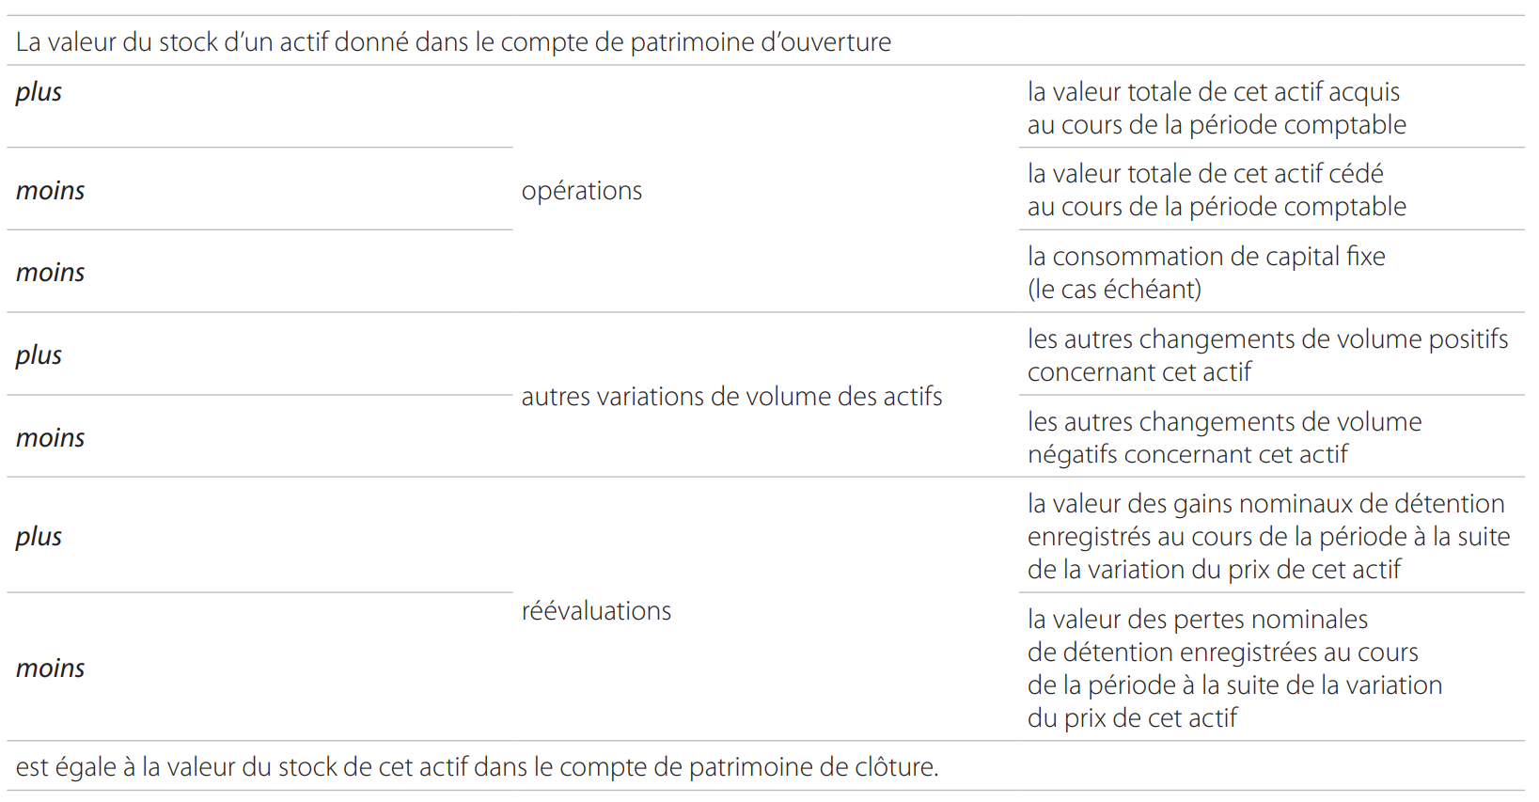
Il est aussi possible d’établir un tableau liant la valeur du stock d’un passif donné dans le compte de patrimoine d’ouverture à sa valeur dans le compte de patrimoine de clôture.
7.13 Les liens comptables entre les comptes de patrimoine d’ouverture et de clôture, assurés par les opérations, les autres changements de volumes d’actifs et de passifs ainsi que les gains et pertes de détention sont schématisés à l’annexe 7.2.

Définition d’un actif
7.14 Les actifs enregistrés dans les comptes de patrimoine sont des actifs économiques.
7.15 Définition : un actif économique est une réserve de valeur, dont la détention ou l’utilisation au cours d’une période déterminée procure des avantages à son propriétaire économique. La détention d’un actif permet le report de valeur d’une période comptable à l’autre.
7.16 Par avantages économiques, on entend, d’une part, les revenus primaires tels que l’excédent d’exploitation en cas d’utilisation propre ou les revenus de la propriété en cas d’utilisation par des tiers. Ces avantages sont tirés de l’utilisation de l’actif et du montant obtenu en cas de cession ou de liquidation, y compris les gains ou pertes de détention.
7.17 Le propriétaire économique d’un actif n’est pas nécessairement le propriétaire légal. Le propriétaire économique est l’unité institutionnelle qui est en droit de tirer bénéfice de l’utilisation de l’actif en question, en acceptant les risques afférents à cette utilisation.
7.18 Une vue d’ensemble de la nomenclature et de la couverture des actifs économiques est présentée au tableau 7.1. La définition détaillée de chaque catégorie d’actifs est indiquée à l’annexe 7.1.

Exclusions des actifs et des passifs
7.19 Ne font pas partie des actifs et des passifs :
- a) les ressources humaines ;
- b) les actifs naturels qui ne sont pas considérés comme des actifs économiques (par exemple, l’air ou l’eau des rivières) ;
- c) les biens de consommation durables ;
- d) les actifs ou passifs dits «conditionnels» qui ne sont pas des actifs ou passifs financiers (point 7.31).

Types d’actifs et de passifs
7.20 On distingue deux grandes catégories dans les comptes de patrimoine : les actifs non financiers (code AN) et les actifs et passifs financiers (code AF).
7.21 Les actifs non financiers sont subdivisés en actifs non financiers produits (code AN.1) et en actifs non financiers non produits (code AN.2).

Actifs non financiers produits (AN.1)
7.22 Définition : les actifs non financiers produits (AN.1) sont le résultat de processus de production.
7.23 Les actifs non financiers produits (AN.1) sont classés par référence à leur rôle dans la production. Ainsi, on distingue: les actifs fixes utilisés de façon répétée ou continue dans des processus de production pendant plus d’un an, les stocks qui peuvent servir d’entrées intermédiaires pour la production, être vendus ou être utilisés d’une autre façon, et les objets de valeur. Ces derniers ne sont normalement pas utilisés à des fins de production ou de consommation, mais sont acquis et détenus essentiellement pour servir de réserve de valeur.

Actifs non financiers non produits (AN.2)
7.24 Définition : les actifs non financiers non produits (AN.2) sont des actifs économiques dont l’existence n’est pas le résultat de processus de production. Ils comprennent les actifs naturels, les contrats, baux, licences et permis ainsi que les fonds commerciaux et autres actifs commerciaux.
7.25 Les actifs non produits sont classés par référence à leur origine. Certains sont d’origine naturelle, tandis que d’autres, créés par la société, sont la conséquence d’opérations de nature juridique ou comptable.
7.26 Pour pouvoir être rangés dans la catégorie des actifs naturels, les actifs doivent satisfaire à la définition générale de l’actif économique, à savoir non seulement avoir un propriétaire économique effectif, mais aussi être à même de procurer un avantage économique à celui-ci, compte tenu de l’état de la technologie et des connaissances scientifiques, de l’environnement économique, des ressources disponibles et des prix relatifs. Les éléments du patrimoine naturel sur lesquels aucun droit de propriété n’a encore été établi – l’air ou les océans, par exemple – sont exclus.
7.27 Les contrats, baux, licences et permis ne sont considérés comme des actifs non financiers que si l’existence d’un accord légal confère à leur titulaire des avantages économiques supérieurs aux montants dus en vertu de l’accord, et si le titulaire peut réaliser ces avantages tant sur le plan légal que sur le plan pratique en les transférant à des tiers.

Actifs et passifs financiers (AF)
7.28 Définition : les actifs financiers (AF.) constituent une catégorie d’actifs économiques qui englobe toutes les créances financières, les participations et la composante physique de l’or monétaire (point 5.03). Des passifs sont établis lorsque le débiteur est obligé d’effectuer un paiement ou une série de paiements au créancier (point 5.06).
7.29 Les actifs financiers constituent des réserves de valeur dont la détention ou l’utilisation procure à son propriétaire économique un avantage ou des séries d’avantages pendant une période de temps. Leur détention permet le report de valeur d’une période comptable à l’autre. Les avantages économiques sont échangés au moyen de paiements (point 5.04).
7.30 Tous les actifs financiers ont un passif de contrepartie, à l’exception de la composante physique de l’or monétaire qui relève de la catégorie «Or monétaire et droits de tirage spéciaux» (AF.1).
7.31 Par actifs et passifs conditionnels (aussi appelés actifs et passifs éventuels), il faut entendre des accords où l’une des parties est obligée d’effectuer un paiement ou une série de paiements à l’autre partie si des conditions spécifiques sont réalisées (point 5.08). Ils ne font pas partie des actifs et passifs financiers.
7.32 La nomenclature des actifs et passifs financiers correspond à celle des opérations financières (point 5.14). Les définitions des catégories et des souscatégories des actifs financiers et des passifs, ainsi que les explications supplémentaires sont présentées dans le chapitre consacré aux opérations financières (chapitre 5) et ne sont pas répétées ici ; on trouvera néanmoins, à l’annexe 7.1, un résumé de l’ensemble des actifs et des passifs définis dans le système.
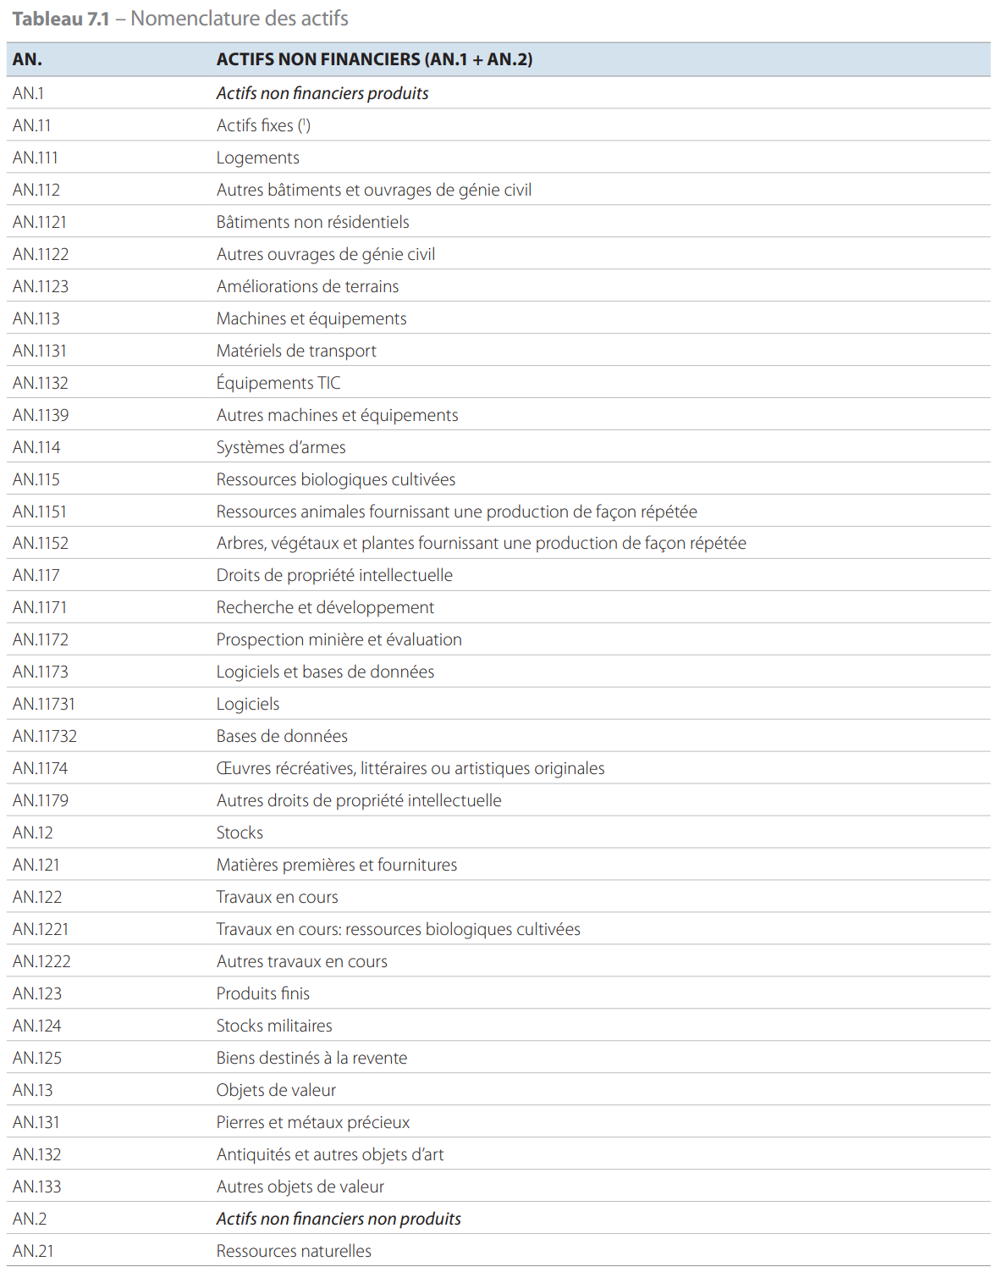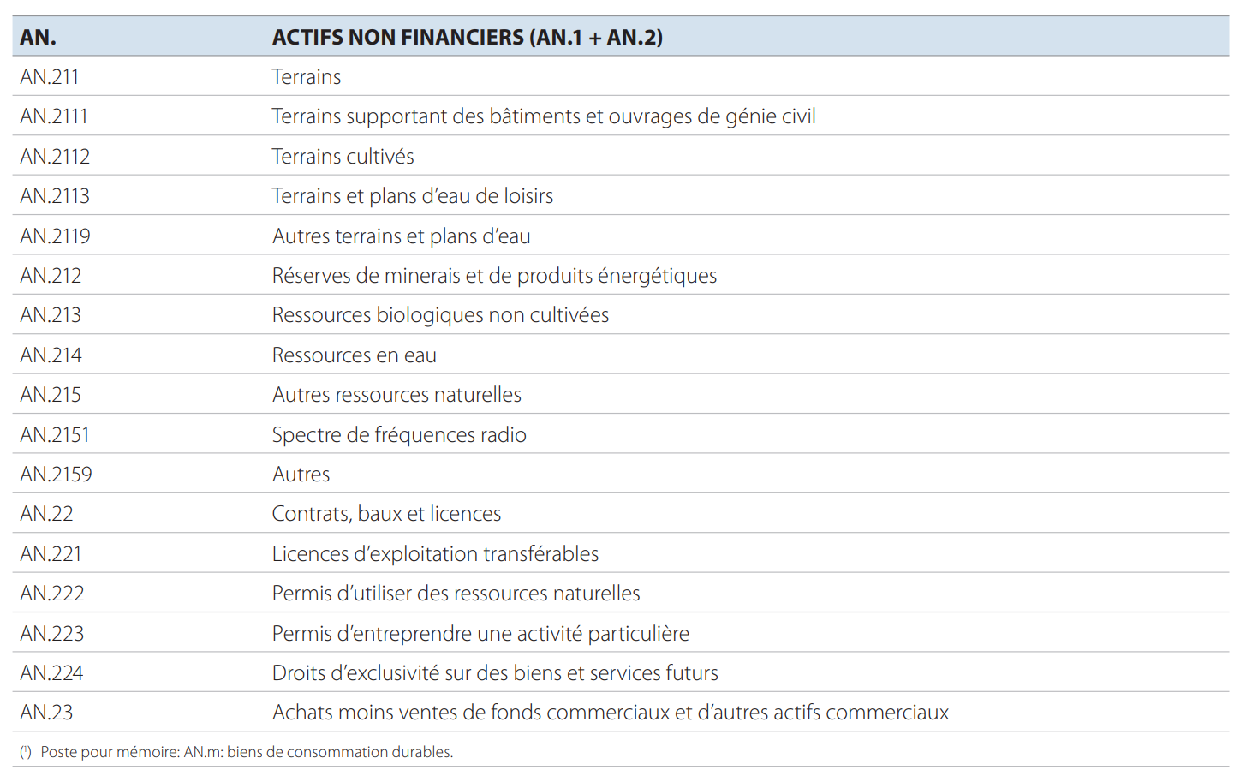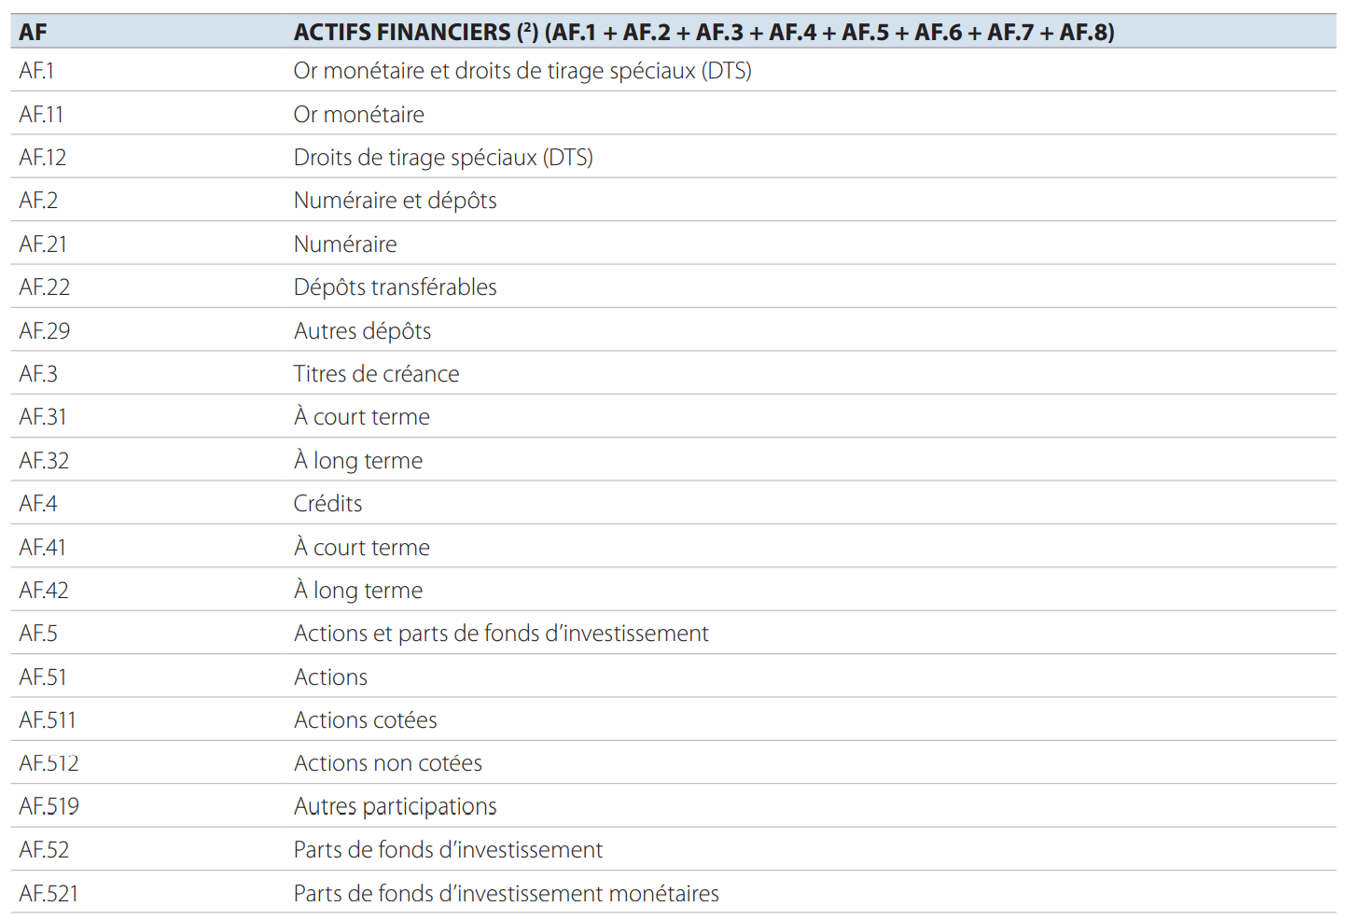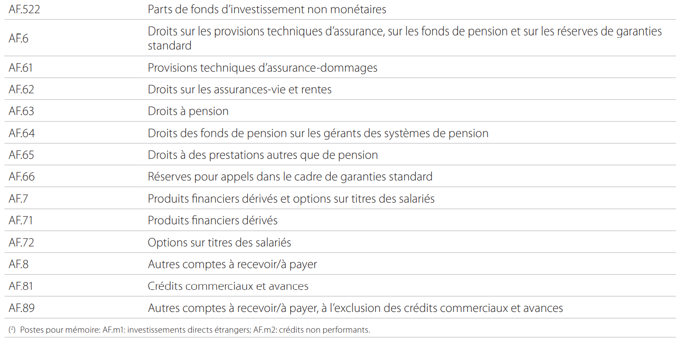

Évaluation des enregistrements dans les comptes de patrimoine

Principes généraux d’évaluation
7.33 Tout actif ou passif enregistré dans un compte de patrimoine est évalué comme s’il était acquis à la date d’établissement de ce compte. Les actifs et passifs sont évalués aux prix du marché à la date d’établissement du compte de patrimoine.
7.34 Les valeurs enregistrées doivent refléter les prix observables sur le marché à la date d’établissement du compte de patrimoine. Si aucune donnée sur les prix n’est disponible, ce qui peut être le cas lorsqu’il existe un marché mais qu’aucun actif n’a été vendu récemment sur le marché, il convient d’estimer le prix auquel ces actifs pourraient être acquis sur le marché à la date d’établissement du compte de patrimoine.
7.35 Généralement, les prix du marché sont observables pour un grand nombre d’actifs et de passifs financiers ainsi que pour les biens immobiliers existants (c’est-à-dire les bâtiments et autres ouvrages de génie civil ainsi que les terrains sur lesquels ils sont bâtis), pour les matériels de transport existants, les cultures et les animaux, ainsi que pour les actifs fixes neufs et les stocks.
7.36 Les actifs non financiers produits pour compte propre doivent être évalués aux prix de base ou, si ces prix ne sont pas disponibles, à partir des prix de base de produits similaires, ou, si ce n’est pas possible, à prix coûtants.
7.37 Outre les prix observés sur le marché et les estimations établies à partir des prix observés ou des coûts de production, les mesures suivantes peuvent permettre d’évaluer la valeur des actifs non financiers :
- a) le prix obtenu par cumul et réévaluation des acquisitions moins les cessions pendant la durée de vie des actifs ;
- b) la valeur courante, c’est-à-dire la valeur actualisée, des avantages économiques futurs.
7.38 L’évaluation aux prix du marché est le principe directeur de l’évaluation des positions (et des opérations) pour les instruments financiers. Les instruments financiers sont équivalents aux créances financières. Il s’agit d’actifs financiers assortis de passifs de contrepartie. La valeur aux prix du marché (valeur marchande) est le prix auquel les actifs financiers sont acquis ou cédés, entre des parties consentantes, sur la base de considérations commerciales uniquement, et à l’exclusion des commissions, redevances et taxes. Pour déterminer la valeur aux prix du marché, les partenaires commerciaux tiennent également compte des intérêts courus.
7.39 L’évaluation sur la base de la valeur nominale reflète la somme des montants avancés au départ, plus les montants avancés par la suite, moins les remboursements éventuels, plus les intérêts courus. La valeur nominale n’est pas identique à la valeur faciale.
- a) La valeur nominale, en monnaie nationale, d’un instrument financier libellé en devises inclut les gains ou pertes de détention résultant de variations des taux de change. La valeur des instruments financiers libellés en devises doit être convertie en monnaie nationale sur la base du taux de change en vigueur à la date d’établissement du compte de patrimoine, et plus précisément sur la base du cours moyen entre les cours acheteur et vendeur au comptant.
- b) Pour les instruments financiers tels que les titres de créance indexés sur un indice restreint, la valeur nominale peut également inclure les gains ou pertes de détention découlant des variations de l’indice.
- c) À un moment donné, la valeur aux prix du marché d’un instrument financier peut s’écarter de sa valeur nominale en conséquence de réévaluations liées aux variations des prix du marché. Les variations des prix du marché découlent de conditions générales du marché, comme les fluctuations du taux d’intérêt du marché, de conditions spécifiques telles que la solvabilité supposée de l’émetteur d’un titre de créance et de modifications dans la liquidité générale du marché et de la liquidité du marché spécifique aux titres de créance concernés.
- d) On peut donc poser l’équation suivante :
valeur aux prix du marché = valeur nominale + réévaluations résultant des variations des prix du marché
7.40 Pour certains actifs non financiers, le coût d’acquisition initial réévalué se réduit à zéro sur leur durée de vie escomptée. Dans ce cas, la valeur d’un actif à un moment donné est égale à son prix d’acquisition courant moins la valeur cumulée de ces diminutions.
7.41 La plupart des actifs fixes peuvent être enregistrés dans les comptes de patrimoine à leur prix d’acquisition courant diminué de la consommation cumulée de capital fixe. Cette valeur est appelée «coût de remplacement comptable». La somme des valeurs réduites de tous les actifs fixes encore utilisés est appelée «stock net de capital». En y ajoutant la consommation cumulée de capital fixe, on obtient le «stock brut de capital».

Actifs non financiers (AN)

Actifs non financiers produits (AN.1)

Actifs fixes (AN.11)
7.42 Les actifs fixes sont enregistrés aux prix du marché (ou aux prix de base s’il s’agit d’actifs neufs produits pour compte propre) ou, à défaut, aux prix d’acquisition diminués de la consommation cumulée de capital fixe. Les coûts du transfert de propriété supportés par les acheteurs, diminués comme il convient de la consommation de capital fixe au cours de la période pendant laquelle l’acheteur compte conserver l’actif économique, sont inclus dans les valeurs portées au compte de patrimoine.

Droits de propriété intellectuelle (AN.117)
7.43 La prospection minière et l’évaluation (AN.1172) sont évaluées soit sur la base des montants cumulés versés à d’autres unités institutionnelles réalisant les travaux de prospection et d’évaluation, soit sur la base des coûts supportés si l’activité est menée pour compte propre. La partie des coûts d’une prospection terminée qui n’a pas encore été pleinement amortie doit être réévaluée aux prix et coûts de la période courante.
7.44 Les biens de propriété intellectuelle, par exemple les logiciels ou les œuvres récréatives, littéraires ou artistiques originales, doivent être évalués aux prix d’acquisition s’ils font l’objet de transactions sur le marché. La valeur initiale est estimée à l’aide de la somme des coûts de production, correctement réévalués aux prix de la période courante. S’il n’est pas possible d’établir la valeur sur la base de cette méthode, on estime la valeur courante des rendements futurs escomptés découlant de l’utilisation de l’actif.

Coûts du transfert de propriété d’actifs non produits (AN.116)
7.45 Dans le compte de capital, les coûts du transfert de propriété d’actifs non produits (autres que des terrains) sont enregistrés à part et traités en formation brute de capital fixe; en revanche, dans les comptes de patrimoine, ces coûts sont incorporés à la valeur de l’actif auquel ils se rapportent, y compris si l’actif est non produit. Par conséquent, aucun coût de transfert de propriété n’apparaît de façon isolée dans les comptes de patrimoine. Les coûts du transfert de propriété d’actifs financiers sont traités en consommation intermédiaire lorsque les actifs sont acquis par des sociétés ou des administrations publiques, en consommation finale lorsqu’ils sont acquis par des ménages et en exportations de services lorsqu’ils sont acquis par des non-résidents.

Stocks (AN.12)
7.46 Les stocks doivent être évalués aux prix en vigueur à la date d’établissement du compte de patrimoine et non aux prix auxquels les produits ont été évalués lors de leur entrée en stock.
7.47 Les stocks de matières premières et de fournitures sont évalués aux prix d’acquisition et les stocks de biens finis et de travaux en cours aux prix de base. Les stocks de biens destinés à être revendus sans transformation par les distributeurs sont évalués aux prix en vigueur à la date d’établissement du compte de patrimoine, hors frais de transport. Dans le compte de patrimoine de clôture, on estime la valeur des stocks de travaux en cours en appliquant la fraction du coût de production total supporté à la fin de la période au prix de base d’un produit fini similaire à la date d’établissement du compte. Si le prix de base du produit fini n’est pas disponible, on l’estime en prenant le coût de production et en le majorant de l’excédent net d’exploitation escompté ou du revenu mixte net estimé.
7.48 Les cultures sur pied à production unique (à l’exclusion des forêts) et les animaux élevés pour leur viande sont évalués sur la base des prix observables sur le marché. La méthode d’évaluation du bois sur pied consiste à ramener en prix courants le produit futur de la vente du bois diminué des dépenses consenties pour l’amener à maturité, des frais d’abattage, etc.

Objets de valeur (AN.13)
7.49 Les objets de valeur tels que les œuvres d’art, antiquités, bijoux, pierres précieuses, or non monétaire et autres métaux précieux sont évalués aux prix courants. S’il existe des marchés organisés, ces actifs doivent être évalués aux prix effectifs ou estimés - hors éventuelles commissions d’agents ou d’intermédiaires - qui seraient payés s’ils étaient achetés sur ces marchés à la date d’établissement du compte de patrimoine. Dans le cas contraire, ils doivent être évalués aux prix d’acquisition réévalués aux prix courants.

Actifs non financiers non produits (AN.2)

Ressources naturelles (AN.21)

Terrains (AN.211)
7.50 Dans le compte de patrimoine, les terrains sont évalués à leur prix courant sur le marché. Toutes les dépenses d’amélioration des terrains sont enregistrées comme formation brute de capital fixe, et la valeur qu’elles ajoutent est exclue de la valeur des terres indiquée dans le compte de patrimoine mais figure dans une catégorie distincte des améliorations de terrains (AN.1123).
7.51 Les terrains sont évalués au prix estimé qui serait obtenu s’ils étaient vendus sur le marché, à l’exclusion des coûts liés au transfert de propriété lors d’une vente future. Lorsqu’un transfert de propriété a effectivement lieu, celui-ci est enregistré par convention en tant que formation brute de capital fixe. Les coûts sont exclus de la valeur des terrains AN.211 dans le compte de patrimoine et enregistrés à la place en tant qu’actif AN.1123. Ce poste est réduit à zéro par la consommation de capital fixe sur la période durant laquelle le nouveau propriétaire a l’intention d’utiliser les terres.
7.52 Si la valeur du terrain ne peut être dissociée de celle du bâtiment ou autre ouvrage qui y est construit, cet actif composite est classé dans la catégorie de l’actif ayant la valeur la plus élevée.

Réserves de minerais et de produits énergétiques (AN.212)
7.53 Les réserves de minéraux, tant affleurantes que souterraines, qui sont économiquement exploitables eu égard aux connaissances technologiques et aux prix relatifs du moment, sont évaluées sur la base de la valeur courante des rendements nets escomptés de leur exploitation commerciale.

Autres actifs naturels (AN.213, AN.214 et AN.215)
7.54 Comme il est peu probable que l’on puisse observer les prix de marché des ressources biologiques non cultivées (AN.213), des ressources en eau (AN.214) et des autres ressources naturelles (AN.215), celles-ci sont habituellement évaluées sur la base de la valeur courante des rendements futurs escomptés.

Contrats, baux et licences (AN.22)
7.55 Définition: les contrats, baux et licences sont enregistrés en tant qu’actifs lorsque les conditions suivantes sont remplies: le prix de l’utilisation d’un actif ou de la fourniture d’un service fixé dans le contrat, le bail ou la licence est différent du prix courant sur le marché et l’une des parties au contrat peut réaliser la différence de prix.
Les contrats, baux et licences peuvent être évalués à l’aide des informations du marché résultant du transfert des instruments conférant les droits, ou estimés à la valeur courante des rendements futurs escomptés à la date du compte de patrimoine par rapport à la situation du début du contrat.
7.56 Cette catégorie couvre les actifs susceptibles de découler de licences d’exploitation transférables, de permis d’utiliser des ressources naturelles, de permis d’entreprendre une activité particulière et de droits d’exclusivité sur des biens et services futurs.
7.57 La valeur de cet actif est égale à la valeur courante nette du montant dépassant le prix fixé dans le contrat. Toutes choses égales par ailleurs, elle diminuera au fur et à mesure que se rapproche la date d’expiration du contrat. Les variations de valeur de l’actif dues aux variations du prix courant sont enregistrées en tant que gains et pertes nominaux de détention.
7.58 Les licences d’exploitation transférables ne sont enregistrées comme actifs que lorsque le preneur exerce son droit de réaliser la différence de prix.

Achats moins ventes de fonds commerciaux et d’autres actifs commerciaux (AN.23)
7.59 La valeur comptable des fonds commerciaux et autres actifs commerciaux est la portion du prix payé au moment de la vente d’une unité institutionnelle dépassant la valeur inscrite en fonds propres, réévaluée compte tenu des diminutions ultérieures du fait de l’amortissement de la valeur initiale en tant que disparition économique d’actifs non produits (K.2). Le taux d’amortissement est conforme aux normes de comptabilité commerciale.
7.60 Les actifs commerciaux incluent les noms de marques, enseignes, marques commerciales, logos et noms de domaine.

Actifs et passifs financiers (AF)
7.61 En tant qu’instruments financiers négociables, les actifs et passifs financiers, tels que les titres de créance, les actions de sociétés, les parts de fonds d’investissement et les produits financiers dérivés, sont évalués à la valeur du marché. Les instruments financiers non négociables sont évalués à la valeur nominale (points 7.38 et 7.39). Les actifs et passifs de contrepartie ont des valeurs identiques dans le compte de patrimoine. Les valeurs doivent exclure les commissions, honoraires et taxes. Les commissions, honoraires et taxes sont enregistrés en tant que services liés aux opérations.

Or monétaire et DTS (AF.1)
7.62 L’or monétaire (AF.11) doit être évalué aux prix en vigueur sur les marchés organisés de l’or.
7.63 La valeur des DTS (AF.12) est fixée quotidiennement par le FMI. La parité par rapport à la monnaie nationale peut être obtenue sur les marchés des changes.

Numéraire et dépôts (AF.2)
7.64 Pour le numéraire (billets et pièces – AF.21), l’évaluation est fondée sur la valeur nominale.
7.65 Pour les dépôts (AF.22, AF.29), les valeurs enregistrées dans le compte de patrimoine sont les valeurs nominales.
7.66 Le numéraire et les dépôts libellés en devises sont convertis en monnaie nationale sur la base du cours moyen entre les taux de change acheteur et vendeur au comptant en vigueur à la date d’établissement du compte de patrimoine.

Titres de créance (AF.3)
7.67 Les titres de créance sont évalués à leur valeur marchande.
7.68 Les titres de créance à court terme (AF.31) sont évalués à leur valeur marchande. Si la valeur marchande n’est pas disponible, elle peut être évaluée – sauf période de forte inflation ou de taux d’intérêt nominaux élevés – sur la base de la valeur nominale pour les postes suivants :
- a) les titres de créance à court terme émis au pair ;
- b) les titres de créance à court terme émis sous le pair.
7.69 Les titres de créance à long terme (AF.32) sont évalués à leur valeur marchande, qu’il s’agisse d’obligations donnant lieu au versement régulier d’intérêts, d’obligations à prime d’émission élevée ou d’obligations à coupon zéro ne produisant pas d’intérêt ou de faibles intérêts.

Crédits (AF.4)
7.70 Les valeurs à enregistrer dans les comptes de patrimoine du créancier et de son débiteur sont les valeurs nominales, que les prêts soient performants ou non.

Actions et parts de fonds d’investissement (AF.5)
7.71 Les actions cotées (AF.511) sont évaluées à leur valeur marchande. Une même valeur est comptabilisée à l’actif et au passif même si, d’un point de vue juridique, les actions et autres participations ne constituent pas un passif de l’émetteur, mais un droit de propriété sur une part de la valeur de liquidation de la société, laquelle n’est pas connue à l’avance.
7.72 Les actions cotées sont évaluées à un prix moyen représentatif observé à la Bourse ou sur tout autre marché financier organisé.
7.73 La valeur des actions non cotées (AF.512), c’està-dire ne faisant pas l’objet de transactions sur des marchés organisés, devra être estimée sur la base :
- a) de la valeur d’actions cotées, le cas échéant ;
- b) de la valeur des fonds propres ;
- c) des bénéfices escomptés, actualisés par l’application d’un ratio cours-bénéfice approprié aux bénéfices récents lissés de l’unité institutionnelle.
Cependant, cette estimation tiendra compte des différences qui existent entre les actions cotées et les actions non cotées, notamment en matière de liquidité, de la valeur nette accumulée par la société et de la branche d’activité dont celle-ci relève.
7.74 Le choix de la méthode d’estimation dépendra des statistiques de base disponibles. Par exemple, les données sur les activités de fusion mettant en jeu des actions non cotées pourront être prises en considération. Si la valeur des fonds propres d’une société émettant des actions non cotées évolue, en moyenne et proportionnellement à son capital nominal, comme celle de sociétés similaires émettant des actions cotées, la valeur portée au compte de patrimoine peut être calculée sur la base d’un ratio. Ce ratio compare la valeur des fonds propres de sociétés non cotées avec celle des fonds propres de sociétés cotées :
valeur des actions non cotées = prix du marché d’actions similaires cotées × (fonds propres de sociétés non cotées)/(fonds propres de sociétés similaires cotées) ;
7.75 Le ratio valeur de l’action/fonds propres variant selon la branche d’activité, il est préférable de calculer la valeur courante des actions non cotées séparément pour chaque branche. D’autres différences entre les sociétés cotées et non cotées peuvent également avoir un impact sur la méthode d’estimation.
7.76 Les autres participations (AF.519) sont des parts qui ne se présentent pas sous la forme de titres. Il peut s’agir de participations dans des quasi-sociétés (par exemple des succursales, des trusts, des sociétés de personnes à responsabilité limitée et autres sociétés de personnes), des sociétés publiques, des fonds non constitués en sociétés et des unités fictives (y compris les unités fictives résidentes créées pour refléter la détention de biens immobiliers et autres ressources naturelles par des non-résidents). Les participations dans des organisations internationales dont le capital n’est pas subdivisé en actions sont donc classées dans les autres participations.
7.77 Les autres participations des quasi-sociétés sont évaluées sur la base de leurs fonds propres puisque, par convention, leur valeur nette est égale à zéro. Pour les autres unités, il convient d’opter pour la méthode la mieux appropriée parmi les méthodes utilisées pour l’évaluation des actions non cotées.
7.78 Les sociétés émettant des actions ou des parts peuvent avoir en plus d’autres participations.
7.79 Les parts de fonds d’investissement (AF.52) sont évaluées à leur prix sur le marché si elles sont cotées. À défaut, la valeur marchande peut être estimée en utilisant la même méthode que pour les actions non cotées. Si elles sont remboursables par le fonds lui-même, elles sont évaluées à leur valeur de remboursement.

Droits sur les provisions techniques d’assurance, sur les fonds de pension et sur les réserves de garanties standard (AF.6)
7.80 Les montants enregistrés au titre des provisions techniques d’assurance-dommages (AF.61) se composent des primes payées mais non acquises, plus les provisions pour sinistres. Ces dernières représentent la valeur courante des montants qu’il est prévu de devoir verser en règlement de sinistres, y compris les sinistres litigieux, ainsi qu’une provision pour les incidents déjà survenus mais pas encore déclarés.
7.81 Les montants enregistrés au titre des droits sur les assurances-vie et rentes (AF.62) représentent les réserves nécessaires pour couvrir toutes les indemnités futures attendues.
7.82 Les montants enregistrés au titre des droits à pension (AF.63) dépendent du type de régime de pension.
7.83 Dans les régimes de pension à prestations définies, le niveau des prestations futures qui seront servies aux bénéficiaires est déterminé par une formule convenue à l’avance. Le passif d’un régime de ce type est égal à la valeur courante des prestations garanties.
7.84 Dans un régime à cotisations définies, les prestations versées dépendent de la performance des actifs acquis par le fonds de pension. Le passif d’un tel régime est égal à la valeur marchande courante des actifs du fonds. La valeur nette de celui-ci est toujours nulle.
7.85 La valeur enregistrée au titre des réserves pour appels dans le cadre de garanties standard (AF.66) correspond au niveau attendu des indemnités moins les éventuels recouvrements escomptés.

Produits financiers dérivés et options sur titres des salariés (AF.7)
7.86 Les produits financiers dérivés (AF.71) doivent être évalués à leur valeur marchande dans les comptes de patrimoine. Si les prix du marché ne sont pas disponibles (par exemple, pour les options de gré à gré), ils doivent être évalués sur la base soit de la valeur de rachat ou de compensation du contrat, soit du montant de la prime payée.
7.87 Pour les options, l’émetteur est réputé avoir contracté un passif de contrepartie représentant le coût de rachat courant des droits du détenteur de l’option.
7.88 La valeur marchande d’une option ou d’un contrat à terme peut passer du positif (actif) au négatif (passif) en fonction des variations de prix des sousjacents; l’option et le contrat à terme peuvent donc passer de l’actif au passif pour les émetteurs et les détenteurs. Certaines options et contrats à terme fonctionnent sur la base d’appels de marges pour lesquels les profits ou pertes sont arrêtés au jour le jour. Dans ce cas, la valeur inscrite au compte de patrimoine est nulle.
7.89 Les options sur titres des salariés (AF.72) sont évaluées par référence à la juste valeur des titres attribués. La juste valeur est mesurée à la date d’attribution au moyen de la valeur marchande d’options négociées équivalentes ou, à défaut, sur la base d’un modèle d’évaluation des options.

Autres comptes à recevoir/à payer (AF.8)
7.90 Les crédits commerciaux et avances (AF.81), de même que les autres comptes à recevoir/à payer, à l’exclusion des crédits commerciaux et avances (AF.89) – qui résultent de décalages entre le moment de la réalisation des opérations de répartition (impôts, cotisations sociales, dividendes, loyers, salaires etc.) et des opérations financières, sont évalués à leur valeur nominale, tant pour les créanciers que pour leurs débiteurs. Les montants des impôts et cotisations sociales à payer, enregistrés sous AF.89, ne doivent pas inclure la partie qui n’est pas susceptible d’être perçue et qui, dès lors, représente une créance des administrations publiques sans valeur réelle.

Comptes de patrimoine financier
7.91 Le compte de patrimoine financier présente les actifs financiers dans sa partie gauche et les passifs dans sa partie droite. Son solde comptable est la valeur nette financière (BF.90).
7.92 Le compte de patrimoine financier d’un secteur ou sous-secteur résident peut être consolidé ou non.
Non consolidé, il présente tous les actifs et les passifs financiers des unités institutionnelles relevant du secteur ou sous-secteur concerné, y compris les actifs et passifs de contrepartie détenus au sein du même secteur ou sous-secteur. Dans le compte consolidé, les actifs et passifs financiers ayant pour contrepartie des passifs et des actifs financiers d’unités institutionnelles relevant du même secteur ou sous-secteur sont supprimés. Le compte de patrimoine financier du reste du monde est consolidé par définition. La règle veut que les enregistrements dans le système ne soient pas consolidés. Par conséquent, le compte de patrimoine financier d’un secteur ou sous-secteur résident doit être présenté sur une base non consolidée.
7.93 Le compte de patrimoine financier «de qui à qui» (c’est-à-dire le compte de patrimoine par débiteur/créancier) constitue une extension du compte de patrimoine financier et propose une ventilation des actifs financiers par secteur débiteur ainsi qu’une ventilation des passifs par secteur créancier. Il fournit donc des informations sur les relations entre débiteurs et créanciers et est cohérent avec le compte financier par débiteur/créancier.

Postes pour mémoire
7.94 Les comptes de patrimoine du système incluent en outre trois types de postes pour mémoire qui présentent un intérêt particulier pour certains secteurs du point de vue de l’analyse ; il s’agit :
- a) des biens de consommation durables (AN.m) ;
- b) des investissements directs étrangers (AF.m1) ;
- c) des prêts non performants (AF.m2).

Biens de consommation durables (AN.m)
7.95 Définition : les biens de consommation durables sont des biens durables utilisés à des fins de consommation finale par les ménages pendant une durée supérieure à une année. Dans les comptes de patrimoine, ils font l’objet d’un enregistrement pour mémoire. Ils sont exclus du compte de patrimoine principal parce qu’ils sont enregistrés en emplois dans le compte d’utilisation du revenu, pour le secteur des ménages, comme étant consommés totalement au cours de la période et non pas graduellement sur plusieurs périodes.
7.96 Les stocks de biens de consommation durables détenus par les ménages en tant que consommateurs finals – matériels de transport (AN.1131) et autres machines et équipements (AN.1139) – sont évalués aux prix du marché dans le poste pour mémoire, nets des charges cumulées équivalant à la consommation de capital fixe. Une liste complète des sous-groupes et biens de consommation durables figure au chapitre 23.
7.97 Certains biens durables, tels que les véhicules, peuvent être classés soit dans les actifs fixes, soit dans les biens de consommation durables en fonction de la classification de leurs propriétaires et de l’usage qui leur est réservé. Par exemple, un véhicule peut être utilisé en partie par une quasisociété à des fins de production et en partie par un ménage à des fins de consommation finale. Les valeurs portées au compte de patrimoine du secteur des sociétés non financières (S.11) doivent refléter la proportion de l’utilisation imputable à la quasi-société. Il existe un exemple équivalent pour le sous-secteur des employeurs (y compris les travailleurs indépendants) (S.141 et S.142). La proportion imputable au secteur des ménages (S.14) en tant que consommateurs finals doit être inscrite au poste pour mémoire, nette des charges cumulées équivalant à la consommation de capital fixe.

Investissements directs étrangers (AF.m1)
7.98 Les actifs et les passifs financiers correspondant aux investissements directs sont enregistrés en fonction de leur nature dans les catégories «Crédits» (AF.4), «Actions et parts de fonds d’investissement» (AF.5) ou «Autres comptes à recevoir/à payer» (AF.8). Les montants des investissements directs figurant dans chacune de ces catégories sont enregistrés séparément dans un poste pour mémoire.

Crédits non performants (AF.m2)
7.99 Les crédits sont enregistrés dans le compte de patrimoine à leur valeur nominale.
7.100 Certains crédits pour lesquels il n’y a pas eu de remboursements depuis un certain temps sont inclus en tant que poste pour mémoire dans le compte de patrimoine du créancier. Ces crédits sont appelés «crédits non performants».
7.101 Définition : un crédit devient un crédit non performant lorsque ;: a) les paiements des intérêts ou du principal sont échus depuis au moins 90 jours; b) les paiements d’intérêts couvrant au moins 90 jours ont été capitalisés, refinancés ou reportés par accord; ou c) les paiements sont échus depuis moins de 90 jours mais qu’il existe d’autres bonnes raisons (par exemple, le dépôt du bilan par le débiteur) de douter que les paiements seront effectués intégralement.
7.102 Cette définition d’un crédit non performant doit être interprétée en tenant compte des conventions nationales sur l’appréciation du moment où un crédit devient non performant. Une fois classé non performant, un crédit (ou tout crédit de remplacement éventuel) conserve ce classement jusqu’à ce que les paiements soient perçus ou que le principal soit amorti sur ce crédit ou tout crédit consécutif remplaçant le crédit initial.
7.103 Deux postes pour mémoire sont requis en ce qui concerne les crédits non performants :
- a) la valeur nominale de ces crédits enregistrée dans le compte de patrimoine principal ;
- b) l’équivalent de la valeur marchande de ces crédits.
7.104 La meilleure approximation de cet équivalent de la valeur marchande est la «juste valeur», c’està-dire «la valeur qui se rapproche le plus de celle qui résulterait d’une opération entre deux parties sur le marché». La juste valeur peut être établie à l’aide d’opérations sur des instruments comparables ou en utilisant la valeur courante actualisée des flux de trésorerie, parfois disponible à partir des comptes de patrimoine du créancier. En l’absence de données sur la juste valeur, il faudra recourir à la deuxième approche possible en indiquant, dans le poste pour mémoire, la valeur nominale moins les pertes sur crédits escomptées.

Enregistrement des crédits non performants
7.105 Les crédits non performants des administrations publiques et des sociétés financières, de même que d’autres secteurs ayant des montants importants, doivent être enregistrés en tant que postes pour mémoire. S’ils sont importants, les crédits à destination ou en provenance du reste du monde sont également enregistrés en tant que postes pour mémoire.
7.106 Le tableau ci-après décrit les positions et flux enregistrés pour les crédits non performants afin de donner une vue d’ensemble plus complète des stocks, opérations, reclassements et amortissements.
7.107 L’exemple montre un encours de crédits d’une valeur nominale de 1 000 à la date t – 1&nbp;: 500 pour les crédits performants et 500 pour les crédits non performants. La majeure partie des crédits non performants (400) est couverte par les provisions pour pertes sur crédits, les 100 restants ne le sont pas. La deuxième partie du tableau donne des informations supplémentaires détaillées sur la valeur marchande équivalente des crédits non performants. Cette valeur correspond à la différence entre la valeur nominale et les provisions pour pertes sur crédits. À la date t – 1, elle est estimée à 375. Au cours de la période de t – 1 à t, des parts de crédits sont reclassées, passant de la catégorie «performants» ou «pas encore couverts par les provisions» vers la catégorie «non performants» (ou inversement) ou amorties. Les flux sont indiqués dans les colonnes correspondantes du tableau. Les valeurs nominales et les valeurs marchandes équivalentes sont également présentées.
7.108 L’évaluation des provisions pour pertes sur crédits doit avoir lieu sur la base des normes comptables, du statut juridique et des règles fiscales applicables aux unités, ce qui peut conduire à des résultats plutôt hétérogènes en termes de montants et de durée des provisions pour pertes sur crédits. Compte tenu de cette difficulté d’enregistrer les crédits non performants dans les comptes principaux, ceux-ci sont comptabilisés en tant que postes pour mémoire. Il est préférable de fournir des valeurs marchandes équivalentes en tant que postes pour mémoire, en plus de la valeur nominale des crédits, performants et non performants.
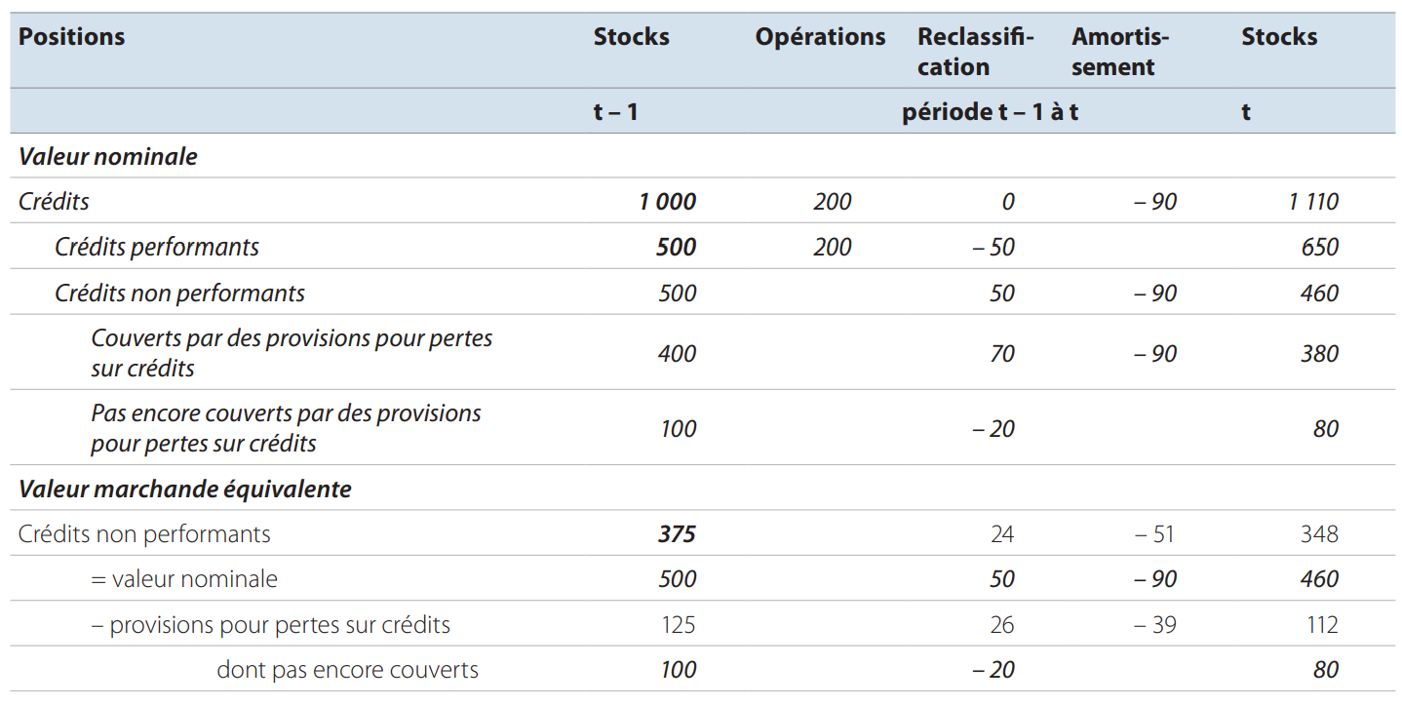

Annexe 7.1 Résumé des différentes catégories d’actifs
Actifs fixes (AN.11) | Actifs non financiers produits utilisés de façon répétée ou continue dans des processus de production pendant une durée d’au moins un an. Les actifs fixes comprennent les logements, les autres bâtiments et ouvrages de génie civil, les machines et équipements, les systèmes d’armes, les ressources biologiques cultivées et les droits de propriété intellectuelle, définis ci-après.
Logements (AN.111) | Bâtiments utilisés exclusivement ou principalement à des fins d’habitation, y compris les constructions annexes (garages, etc.) ainsi que tous les équipements permanents habituellement installés dans des bâtiments de ce type. Sont inclus également les bateaux, les péniches, les caravanes résidentielles et les roulottes utilisés au titre de résidence principale par des ménages, de même que les monuments publics (voir AN.1121) dont la fonction principale est le logement. Les coûts de déblaiement et de préparation des sites sont également inclus.  À titre d’exemple, on peut citer les maisons à un ou deux logements et les autres immeubles d’habitation appelés à être occupés de façon permanente.  Les logements non achevés sont inclus si l’utilisateur final est réputé en avoir acquis la propriété soit parce qu’il s’agit d’une construction pour compte propre, soit parce qu’il existe un contrat d’achat/de vente. Les logements destinés au personnel militaire sont inclus puisque, de même que ceux acquis par des civils, ils sont destinés à la production de services de logement.  La valeur des logements est nette de la valeur des terrains sur lesquels ils sont bâtis, qui sont inclus dans la catégorie «Terrains» (AN.211) s’ils sont classés séparément.
Autres bâtiments et ouvrages de génie civil (AN.112) | Les autres bâtiments et ouvrages de génie civil comprennent les bâtiments non résidentiels, les autres ouvrages de génie civil et les améliorations de terrains, définis ci-après.  Les bâtiments et ouvrages non achevés sont inclus si l’utilisateur final est réputé en avoir acquis la propriété soit parce qu’il s’agit d’une construction pour son propre compte, soit parce qu’il existe un contrat d’achat/de vente. Les bâtiments et ouvrages acquis à des fins militaires sont inclus.  La valeur des autres bâtiments et ouvrages de génie civil est nette de la valeur des terrains sur lesquels ils sont bâtis, qui sont inclus dans la catégorie «Terrains» (AN.211) s’ils sont classés séparément.
Bâtiments non résidentiels (AN.1121) | Bâtiments qui ne sont pas destinés à des fins d’habitation, y compris les installations et équipements faisant partie intégrante des constructions annexes ainsi que les coûts de déblaiement et de préparation des sites. Les monuments publics (voir AN.1122) dont la fonction principale n’est pas le logement sont également inclus.  Les monuments publics sont identifiables par leur caractère historique, national, régional, local, religieux ou symbolique particulier. Ils sont dits «publics» parce qu’ils sont ouverts au public et non parce qu’ils appartiennent au secteur public. Les visiteurs doivent souvent acquitter un droit d’entrée pour y avoir accès. La consommation de capital fixe sur les monuments neufs ou sur les améliorations peu importantes apportées à des monuments existants doit être calculée sur la base de durées de vie suffisamment longues.  À titre d’exemple de bâtiments non résidentiels, on peut citer aussi les entrepôts et bâtiments industriels, les immeubles à usage commercial, les salles de spectacle, les hôtels et restaurants, les bâtiments scolaires, les établissements hospitaliers.
Autres ouvrages de génie civil (AN.1122) | Constructions autres que bâtiments résidentiels ou non résidentiels, y compris le coût de la voirie, des réseaux d’assainissement et des travaux de déblaiement et de préparation des sites. Cette catégorie comprend également les monuments publics qui ne peuvent pas être assimilés à des bâtiments résidentiels ou non résidentiels, ainsi que les puits, tunnels et autres constructions liés à l’exploitation de réserves minérales et énergétiques et la construction de digues, brise-mer, barrages, destinés à améliorer les terrains adjacents à ces ouvrages mais n’en faisant pas partie.  À titre d’exemple, on peut citer les autoroutes, rues, routes, voies ferrées et pistes d’aérodromes; les ponts, autoroutes sur piliers, tunnels et ouvrages souterrains; les voies et conduites d’eau, ports, barrages et autres ouvrages hydrauliques; les conduites sur grande distance, lignes de communication et lignes de transport d’électricité; les conduites et câbles de réseaux urbains, les installations urbaines auxiliaires; les ouvrages de construction destinés aux secteurs minier et manufacturier ainsi que les ouvrages de construction destinés aux sports et aux loisirs.
Améliorations de terrains (AN.1123) | Valeur des actions qui entraînent des améliorations majeures de la quantité, de la qualité ou de la productivité des terrains, ou qui en empêchent la détérioration.  À titre d’exemple, on peut citer l’augmentation de valeur de l’actif découlant d’activités telles que le défrichage, le remodelage, la création de puits et de trous de captage d’eau.  Sont également inclus les coûts du transfert de propriété des terrains non encore amortis.
Machines et équipements (AN.113) | Matériels de transport, équipements liés aux technologies de l’information et de la communication (équipements TIC), ainsi qu’autres machines et équipements, définis ci-après, à l’exclusion de ceux acquis par les ménages à des fins de consommation finale.  Les outils relativement bon marché et achetés à intervalles relativement réguliers, tels que les outils à main, peuvent être exclus. Sont également exclus les machines et équipements faisant partie intégrante de bâtiments: ceux-ci sont classés dans les logements et bâtiments non résidentiels.  Les machines et équipements non terminés sont exclus (sauf s’ils sont produits pour compte propre) puisque l’utilisateur final n’est censé en acquérir la propriété qu’au moment de la livraison. Les machines et équipements, autres que les systèmes d’armes, acquis à des fins militaires sont inclus.  Les machines et équipements tels que les véhicules, les meubles, les équipements de cuisine, les ordinateurs, les équipements de communication, etc., qui sont acquis par les ménages pour leur consommation finale ne sont pas traités comme des actifs. Ils sont classés dans un poste pour mémoire «Biens de consommation durables» du compte de patrimoine des ménages. Les bateaux, les péniches, les caravanes résidentielles et les roulottes utilisés par les ménages au titre de résidence principale font partie des logements.
Matériels de transport (AN.1131) | Matériels destinés au transport de personnes ou de marchandises. À titre d’exemples, on peut citer les produits (à l’exclusion de leurs parties) relevant des divisions ci-après de la classification statistique des produits associée aux activités 2008 (CPA 2008): division 29 «Véhicules automobiles, remorques et semi-remorques» et division 30 «Autres matériels de transport».
Équipements TIC (AN.1132) | Équipements TIC (technologies de l’information et de la communication): dispositifs à commandes électroniques, ainsi que les composants électroniques utilisés dans ces dispositifs. Par exemple, les produits relevant des groupes ci-après de la CPA 2008: groupe 261 «Composants et cartes électroniques» et groupe 262 «Ordinateurs et équipements périphériques».
Autres machines et équipements (AN.1139) | Machines et équipements non classés ailleurs. À titre d’exemples, on peut citer les produits (à l’exclusion de leurs parties et des services d’installation, de réparation et d’entretien) relevant des divisions ci-après de la CPA 2008: division 26 «Produits informatiques, électroniques et optiques» (à l’exception des groupes 261 et 262), division 27 «Équipements électroniques», division 28 «Machines et équipements n.c.a.», division 31 «Meubles» et division 32 «Autres produits manufacturés».
Systèmes d’armes (AN.114) | Véhicules et autres équipements tels que les navires de guerre, les sous-marins, les avions de combat, les véhicules blindés, les transporteurs et lanceurs de missiles, etc. La plupart des armes à usage unique que ces systèmes servent à lancer sont traitées comme des stocks militaires (voir AN.124), mais certaines armes à usage unique, comme certains types de missiles balistiques à fort pouvoir destructeur, réputées fournir un service continu de dissuasion contre des agresseurs, sont classées comme actifs fixes.
Ressources biologiques cultivées (AN.115) | Animaux d’élevage, animaux laitiers, animaux de trait, etc., ainsi que vignobles, vergers et autres plantations permanentes, tels que définis ci-après, placés sous le contrôle direct et la responsabilité des unités institutionnelles et gérés par celles-ci.  Les actifs cultivés non encore arrivés à maturité sont exclus, sauf s’ils sont produits pour compte propre.
Ressources animales fournissant une production de façon répétée (AN.1151) | Animaux dont la croissance naturelle et la régénération sont placées sous le contrôle direct et la responsabilité d’unités institutionnelles et sont gérées par celles-ci. Ils incluent les animaux de reproduction (y compris poissons et volaille), le bétail laitier, les animaux de traite, les moutons et autres animaux élevés pour leur laine ainsi que les animaux de charge, de course et de loisirs.
Arbres, végétaux et plantes fournissant une production de façon répétée (AN.1152) | Arbres (y compris les vignes et les arbustes) cultivés pour les produits qu’ils fournissent régulièrement, notamment ceux cultivés pour leurs fruits, leur sève, leur résine, leur écorce ou leurs feuilles, dont la croissance naturelle et la régénération sont placées sous le contrôle direct et la responsabilité d’unités institutionnelles et sont gérées par celles-ci.
Droits de propriété intellectuelle (AN.117) | Actifs fixes comprenant les résultats de la recherche et développement, les résultats de la prospection minière et de l’évaluation, les logiciels et bases de données ainsi que les œuvres récréatives, littéraires ou artistiques originales et autres produits de propriété intellectuelle, définis ci-après, conçus pour pouvoir être utilisés pendant plus d’une année.
Recherche et développement (AN.1171) | Valeur des dépenses consacrées aux travaux de création entrepris de façon systématique en vue d’accroître la somme des connaissances, y compris la connaissance de l’homme, de la culture et de la société, ainsi que l’utilisation de cette somme de connaissances pour concevoir de nouvelles applications.  Cette valeur est déterminée en fonction des avantages économiques qu’elle est supposée produire à l’avenir. Hormis les cas où elle peut être raisonnablement estimée, la valeur de la R & D est, par convention, évaluée à la somme des coûts, y compris les coûts des activités de R & D infructueuses. La R & D qui ne procure pas d’avantages économiques à son propriétaire ne constitue pas un actif et doit être enregistrée en tant que consommation intermédiaire.
Prospection minière et évaluation (AN.1172) | Valeur des dépenses consacrées à l’exploration de gisements de pétrole, gaz naturel et minerais, ainsi qu’à l’évaluation consécutive des découvertes effectuées. Ces dépenses englobent les frais d’obtention des prélicences et licences, les frais d’acquisition, le coût des études de faisabilité, le coût des sondages et forages d’essai, le coût de la prospection aérienne et des autres levés, les frais de transport, etc. engagés pour pouvoir effectuer les essais.
Logiciels (AN.11731) | Programmes, descriptifs et documentation pour logiciels d’exploitation et d’application. Sont inclus à la fois le développement initial et les extensions consécutives des logiciels, ainsi que l’acquisition de copies classées comme actifs AN.11731.
Bases de données (AN.11732) | Fichiers de données organisés de façon à permettre un accès aux données et une utilisation performants en termes de ressources. Les bases de données développées exclusivement pour un usage propre sont évaluées sur la base des coûts, à l’exclusion des coûts liés au système de gestion de base de données et à l’acquisition des données.
œuvres récréatives, littéraires ou artistiques originales (AN.1174) | Pellicules, bandes magnétiques, manuscrits, maquettes et autres supports sur lesquels sont enregistrés ou qui contiennent des originaux de représentations théâtrales, de programmes de radio ou de télévision, d’œuvres musicales, d’événements sportifs, d’œuvres littéraires ou artistiques, etc. Les œuvres produites pour compte propre sont incluses. Dans certains cas (par exemple, les films), il peut exister plusieurs originaux.
Autres droits de propriété intellectuelle (AN.1179) | Informations nouvelles, connaissances spécialisées nouvelles, etc., non classées ailleurs dont l’utilisation à des fins de production est réservée aux unités qui peuvent faire valoir des droits de propriété ou aux unités autorisées par les précédentes.
Stocks (AN.12) | Biens et services produits durant la période courante ou une période antérieure qui sont conservés en vue d’être vendus ou utilisés à des fins de production ou autres à une date ultérieure. Les stocks comprennent les matières premières et fournitures, les travaux en cours, les produits finis et les biens destinés à la revente, tels que définis ci-après.  Sont inclus tous les stocks détenus par les administrations publiques, y compris, mais non exclusivement, les stocks de matières premières stratégiques et d’autres biens présentant une importance particulière pour l’économie nationale.
Matières premières et fournitures (AN.121) | Biens que leurs propriétaires ont l’intention, non pas de revendre, mais d’utiliser comme entrées intermédiaires dans leur processus de production.
Travaux en cours (AN.122) | Biens et services qui soit sont partiellement terminés mais ne peuvent normalement pas être mis à la disposition d’autres unités sans transformation préalable, soit ne sont pas encore arrivés à maturité, et dont le processus de production sera poursuivi au cours d’une période future par le même producteur. Sont exclus les ouvrages de génie civil partiellement terminés dont l’utilisateur final est réputé avoir acquis la propriété soit parce qu’il s’agit d’une production pour compte propre, soit parce qu’il existe un contrat d’achat/de vente.  La catégorie AN.122 comprend les travaux en cours sur ressources biologiques cultivées et les autres travaux en cours, tels que définis ci-après.
Travaux en cours: ressources biologiques cultivées (AN.1221) | Animaux élevés pour leur viande ou leur chair, tels la volaille et les poissons élevés à des fins commerciales; arbres et autres végétaux fournissant une production unique lors de leur abattage ou arrachage; actifs cultivés à production permanente non encore arrivés à maturité.
Autres travaux en cours (AN.1222) | Biens autres que les ressources biologiques cultivées et services dont la production, la transformation ou l’assemblage sont partiellement terminés, mais qui ne seront normalement vendus, expédiés ou remis à d’autres unités qu’après avoir subi une transformation complémentaire.
Produits finis (AN.123) | Biens prêts à être vendus ou expédiés par le producteur.
Stocks militaires (AN.124) | Munitions, missiles, roquettes, bombes et autres produits militaires à usage unique lancés par des armes ou des systèmes d’armes. Sont exclus certains types de missiles à fort pouvoir destructeur (voir AN.114).
Biens destinés à la revente (AN.125) | Biens acquis par des entreprises – grossistes ou détaillants, par exemple – et destinés à être revendus en l’état (c’est-à-dire sans autres manipulations que celles nécessaires pour rendre les produits plus attrayants aux yeux de la clientèle).
Objets de valeur (AN.13) | Actifs produits qui ne sont normalement pas utilisés à des fins de production ou de consommation, dont la valeur est censée augmenter avec le temps ou, à tout le moins, ne pas diminuer en termes réels, qui en principe ne se détériorent pas avec le temps et qui sont acquis et détenus essentiellement au titre de réserve de valeur. Les objets de valeur comprennent les pierres et métaux précieux, les antiquités et autres objets d’art, ainsi que les autres objets de valeur, définis ci-après.
Pierres et métaux précieux (AN.131) | Pierres et métaux précieux qui ne sont pas détenus par des entreprises ayant l’intention des les utiliser dans leur processus de production.
Antiquités et autres objets d’art (AN.132) | Peintures, sculptures, etc. reconnues comme objets d’art ou antiquités.
Autres objets de valeur (AN.133) | Objets de valeur non classés ailleurs, tels les collections ou les bijoux de valeur élevée fabriqués à partir de pierres et de métaux précieux.

Ressources naturelles (AN.21) | Actifs non produits d’origine naturelle sur lesquels des droits de propriété transférables peuvent être établis. Les éléments du patrimoine naturel sur lesquels des droits de propriété n’ont pas été ou ne peuvent pas être établis – air ou océans, par exemple – sont exclus. Sont incluses les réserves de minerais et de produits énergétiques, les ressources biologiques non cultivées, les ressources en eau et les autres ressources naturelles, telles que définies ci-dessous.
Terrains (AN.211) | Sols et eaux de surface sur lesquels des droits de propriété sont établis. Sont exclus les bâtiments et autres ouvrages situés sur les terrains ou les traversant; les plantes cultivées, les arbres, les animaux, les gisements, les ressources biologiques non cultivées et les réserves d’eau souterraines.
Réserves de minerais et de produits énergétiques (AN.212) | Réserves prouvées de minéraux, tant affleurantes que souterraines, qui sont économiquement exploitables dans l’état actuel de la technologie et eu égard au niveau relatif des prix.  Généralement, les droits de propriété d’un gisement peuvent être isolés de ceux du terrain luimême. La catégorie AN.212 comprend les réserves connues de charbon, de pétrole, de gaz ou d’autres combustibles, de minerais métalliques et non métalliques.
Ressources biologiques non cultivées (AN.213) | Animaux, arbres, végétaux et plantes à production unique ou permanente sur lesquels des droits de propriété sont exercés, mais dont la croissance naturelle et/ou la régénération n’est pas placée sous le contrôle direct et la responsabilité d’unités institutionnelles et n’est pas gérée par celles-ci. À titre d’exemples, on peut citer les forêts vierges et les pêches non exploitées faisant partie du territoire national. Ne doivent être incluses que les ressources qui sont déjà exploitables à des fins économiques ou qui sont susceptibles de l’être dans un avenir proche.
Ressources en eau (AN.214) | Nappes aquifères et autres réserves souterraines d’eau, dans la mesure où leur rareté conduit à l’exercice de droits de propriété et/ou d’utilisation, leur donne une valeur marchande et justifie diverses mesures de contrôle économique.
Autres ressources naturelles (AN.215) | Sont inclus le spectre de fréquences radio (AN.2151) et les autres ressources naturelles (AN.2159) n.c.a.
Spectre de fréquences radio (AN.2151) | Spectre électromagnétique. Les redevances ou licences d’utilisation du spectre sont classées ailleurs (AN.222) dès lors qu’elles répondent à la définition des actifs.
Autres (AN.2159) | Autres ressources naturelles non classées ailleurs.
Contrats, baux et licences (AN.22) | Accords contractuels concernant la réalisation d’activités, dès lors qu’ils confèrent à leur titulaire des avantages économiques supérieurs aux montants dus et que le titulaire peut réaliser ces avantages, tant du point de vue légal que dans la pratique.  L’actif enregistré dans la catégorie AN.22 représente la valeur du gain de détention potentiel qui est réalisable lorsque le prix du marché pour l’utilisation d’un actif ou la fourniture d’un service dépasse le prix fixé dans le contrat, le bail ou la licence, ou le prix qui serait obtenu en l’absence de ce contrat, de ce bail ou de cette licence. Les contrats, baux et licences comprennent les actifs susceptibles de découler de licences d’exploitation transférables, de permis d’utiliser des ressources naturelles, de permis d’entreprendre une activité particulière et de droits d’exclusivité sur des biens et services futurs.
Licences d’exploitation transférables (AN.221) | Droits de propriété de tiers concernant des actifs non financiers autres que les ressources naturelles, lorsque le bail confère au titulaire des avantages économiques supérieurs aux montants dus et que le titulaire peut réaliser ces avantages, tant du point de vue légal que dans la pratique, en les transférant à d’autres personnes. L’actif enregistré sous AN.221 est la valeur, pour le détenteur, du transfert de droits sur l’utilisation de l’actif sous-jacent, c’est-à-dire le montant du prix de transfert réalisable dépassant le montant à payer à l’émetteur du permis.  Par exemple, lorsque le locataire d’un bâtiment paie un loyer fixe mais que la valeur marchande du loyer est plus élevée: si le locataire peut réaliser la différence prix en sous-louant le bâtiment, les droits de réaliser la valeur représentent une licence d’exploitation transférable.
Permis d’utiliser des ressources naturelles (AN.222) | Les licences, permis et baux concernant une utilisation de ressources naturelles pour une durée limitée qui n’épuise pas complètement la valeur de l’actif, lorsque le contrat confère au titulaire des avantages économiques supérieurs aux montants dus et que le titulaire peut réaliser ces avantages, tant du point de vue légal que dans la pratique, en les transférant à d’autres personnes.  La ressource naturelle continue à être enregistrée dans le compte de patrimoine du propriétaire; un actif séparé, représentant la valeur, pour le détenteur, du transfert de droits sur l’utilisation de la ressource est considéré comme un permis d’utiliser des ressources naturelles. L’actif enregistré est la valeur, pour le détenteur, du transfert de droits d’utilisation, c’est-à-dire le montant du prix de transfert dépassant le montant à payer à l’émetteur du permis.  Par exemple, lorsque le locataire de terrains paie un loyer fixe mais que la valeur marchande du loyer est plus élevée: si le locataire peut réaliser la différence prix en sous-louant le terrain, les droits de réaliser la valeur représentent un actif.
Permis d’entreprendre une activité particulière (AN.223) | Permis transférables, autres que pour l’utilisation de ressources naturelles ou d’un actif appartenant à l’émetteur du permis, restreignant le nombre d’unités engagées dans une activité et permettant aux titulaires de réaliser des profits quasi monopolistiques.  L’actif enregistré est la valeur, pour le détenteur, du transfert de droits d’utilisation, c’est-à-dire le montant du prix de transfert dépassant le montant à payer à l’émetteur du permis. Le titulaire du permis doit, du point de vue légal et dans la pratique, pouvoir transférer les droits à un tiers.
Droits d’exclusivité sur des biens et services futurs (AN.224) | Droits contractuels transférables sur l’utilisation exclusive de biens et de services. Une partie a un contrat concernant l’achat de biens ou de services à un prix fixe auprès d’une deuxième partie et peut, du point de vue légal et dans la pratique, transférer l’obligation de la deuxième partie à une troisième partie.  Par exemple, la valeur transférable d’un joueur de football sous contrat avec un club de football ou la valeur transférable des droits d’exclusivité sur la publication d’œuvres littéraires ou de performances musicales.  L’actif enregistré sous AN.224 est la valeur représentée, pour le détenteur, par le transfert des droits.
Achats moins ventes de fonds commerciaux et d’autres actifs commerciaux (AN.23) | Différence entre le montant payé pour une unité institutionnelle en pleine activité et la somme de ses actifs nets de ses passifs, chacun de ceux-ci étant identifié et évalué séparément. Le fonds commercial inclut donc, d’une part, un ensemble d’éléments qui, à long terme, vont procurer un avantage, mais qui ne sont pas comptabilisés tels quels en tant qu’actifs et, d’autre part, le surcroît de valeur créé par le fait que les différents actifs sont utilisés conjointement et non isolément. La catégorie AN.23 inclut également des actifs commerciaux identifiés, tels que les noms de marques, d’enseignes, de marques commerciales, de logos et de noms de domaine, lorsqu’ils sont vendus individuellement et séparément du reste de l’unité.

Or monétaire et DTS (AF.1) | Les actifs financiers classés dans cette catégorie ont des passifs de contrepartie dans le système, excepté la composante physique de l’or monétaire.
Or monétaire (AF.11) | L’or monétaire est l’or sur lequel les autorités monétaires (ou d’autres autorités soumises à leur contrôle effectif) ont des droits et qui est détenu en tant qu’avoir de réserve. Il comprend l’or physique (y compris l’or détenu sur des comptes or alloués) et les comptes or non alloués détenus auprès de non-résidents qui confèrent le droit de réclamer la remise de l’or.
Droits de tirage spéciaux (DTS) (AF.12) | Actifs internationaux de réserve créés par le Fonds monétaire international (FMI), qui les alloue à ses membres pour leur permettre d’augmenter leurs actifs de réserve existants.
Numéraire et dépôts (AF.2) | Monnaie en circulation et dépôts libellés en monnaie nationale ou en devises.
Numéraire (AF.21) | Le numéraire comprend les billets et les pièces qui sont émis ou autorisés par les autorités monétaires.
Dépôts transférables (AF.22) | Dépôts convertibles en numéraire, tirables à vue au pair, sans frais ni restriction d’aucune sorte, et directement utilisables pour effectuer des paiements par chèque, traite, virement, crédit/débit direct ou autre moyen de paiement direct.
Positions interbancaires (AF.221) | Dépôts transférables entre banques.
Autres dépôts transférables (AF.229) | Dépôts transférables autres que positions interbancaires.
Autres dépôts (AF.29) | Les autres dépôts sont les dépôts autres que les dépôts transférables. Les autres dépôts ne peuvent pas être utilisés comme moyen de paiement, sauf lorsqu’ils arrivent à échéance ou après un délai convenu et ne peuvent être transformés en numéraire ou en dépôts transférables sans frais importants ni restrictions majeures.
Titres de créance (AF.3) | Instruments financiers négociables servant de reconnaissance de dette. Une créance est négociable si sa propriété légale peut être facilement transférée d’une unité à une autre par remise ou endossement. Pour être négociable, un titre de créance doit être destiné à être potentiellement échangé sur un marché organisé ou sur le marché de gré à gré, même si la démonstration d’un échange effectif n’est pas requise.
À court terme (AF.31) | Titres de créance dont l’échéance initiale est d’un an au plus et titres de créance remboursables à vue à la demande du créancier.
À long terme (AF.32) | Titres de créance dont l’échéance initiale est de plus d’un an ou sans échéance convenue.
Crédits (AF.4) | Actifs financiers qui sont créés lorsque des prêteurs avancent des fonds à des emprunteurs, directement ou par l’intermédiaire d’un courtier, et qui ne sont matérialisés par aucun document ou qui le sont par un document non négociable.
À court terme (AF.41) | Crédits dont l’échéance initiale est d’un an au plus et crédits remboursables à vue à la demande du créancier
À long terme (AF.42) | Crédits dont l’échéance initiale est de plus d’un an ou sans échéance convenue.
Actions et parts de fonds d’investissement (AF.5) | Actifs financiers qui représentent des droits sur la propriété de sociétés ou de quasi-sociétés et permettent normalement à leur porteur de participer à la distribution non seulement des bénéfices, mais également de l’avoir net en cas de liquidation de la société ou de la quasi-société.
Actions (AF.51) | Actifs financiers représentant des créances sur la valeur résiduelle d’une société ou d’une quasisociété, après que les créances de tous les créanciers ont été honorées.
Actions cotées (AF.511) | Titres de participation cotés en Bourse. Il peut s’agir d’une Bourse officielle ou d’une autre forme de marché secondaire. L’existence de cours pour les actions cotées en Bourse signifie généralement que les prix du marché courants sont facilement disponibles.
Actions non cotées (AF.512) | Titres de participation dont les cours ne sont pas cotés sur une Bourse officielle ou sur une autre forme de marché secondaire.
Autres participations (AF.519) | Toutes les formes de participations autres que celles relevant des sous-positions AF.511 et AF.512.
Parts de fonds d’investissement (AF.52) | Actions lorsque la structure du fonds d’investissement est de type société et parts lorsque la structure est de type trust. Elles sont émises par des fonds d’investissement, c’est-à-dire des organismes de placement collectif par l’intermédiaire desquels les investisseurs collectent des fonds pour investir dans des actifs financiers ou non financiers.
Parts de fonds d’investissement monétaires (AF.521) | Les parts de fonds d’investissement monétaires sont émises par des fonds d’investissement qui investissent exclusivement ou principalement dans des titres de créance à court terme tels que les bons du Trésor, les certificats de dépôt et le papier commercial, ainsi que dans des titres de créance à long terme arrivant prochainement à échéance. Les parts de fonds d’investissement monétaires peuvent être transférables et sont souvent considérées comme de proches substituts des dépôts.
Parts de fonds d’investissement non monétaires (AF.522) | Les parts de fonds d’investissement non monétaires représentent une créance sur une proportion de la valeur d’un fonds d’investissement non monétaire. Elles sont émises par des fonds d’investissement qui investissent dans toute une série d’actifs, y compris titres de créance, actions, investissements liés aux prix de produits de base, biens immobiliers, parts dans d’autres fonds d’investissement et actifs structurés.
Droits sur les provisions techniques d’assurance, sur les fonds de pension et sur les réserves de garanties standard (AF.6) | Actifs financiers des assurés ou bénéficiaires et passifs des assureurs, fonds de pension ou émetteurs de garanties standard.
Provisions techniques d’assurance-dommages (AF.61) | Actifs financiers représentant les créances des assurés vis-à-vis des compagnies d’assurances dommages sous forme de primes payées mais non acquises et d’indemnités encourues.
Droits sur les assurances-vie et rentes (AF.62) | Actifs financiers indiquant l’étendue des créances que possèdent les assurés et les titulaires de rentes sur les provisions techniques d’une entreprise qui offre une assurance-vie.
Droits à pension (AF.63) | Actifs financiers indiquant l’étendue des créances que détiennent les retraités actuels et futurs soit vis-à-vis du gérant du système, à savoir leur(s) employeur(s), soit vis-à-vis d’un fonds désigné par l’employeur pour payer les pensions acquises dans le cadre d’un accord de rémunération entre l’employeur et le salarié ou vis-à-vis d’un assureur-vie (ou assureur-dommages).
Droits des fonds de pension sur les gérants des systèmes de pension (AF.64) | Actifs financiers représentant les créances des fonds de pension vis-à-vis des gérants des systèmes de pension en cas de déficit ainsi que les créances du gérant du système de pension vis-à-vis des fonds de pension en cas d’excédent, par exemple lorsque les revenus d’investissements dépassent l’augmentation des droits et que la différence est à verser au gestionnaire du système de pension.
Droits à des prestations autres que de pension (AF.65) | L’excédent de cotisations nettes par rapport aux prestations représente une augmentation de la dette du régime d’assurance envers les bénéficiaires.
Réserves pour appels dans le cadre de garanties standard (AF.66) | Actifs financiers détenus par des titulaires de garanties standard vis-à-vis de sociétés proposant des garanties standard.
Produits financiers dérivés et options sur titres des salariés (AF.7) | Actifs financiers liés à un autre actif financier, un actif non financier ou un indice, au moyen duquel des risques financiers spécifiques peuvent être négociés en tant que tels sur les marchés financiers.
Produits financiers dérivés (AF.71) | Actifs financiers tels qu’options, contrats à terme et instruments dérivés de crédit.  Les options (AF. 711) négociables et les options de gré à gré sont des contrats qui donnent à leur porteur le droit, mais non l’obligation, d’acheter (option d’achat ou «call») ou de vendre (option de vente ou «put») à l’émetteur de l’option (donneur d’option) des actifs financiers ou non financiers (instruments sous-jacents) à un prix convenu (le prix d’exercice) pendant une période déterminée (option à l’américaine) ou à une date spécifiée (option européenne). De nombreuses stratégies combinées ont été développées à partir de ces formules de base, telles que les écarts baissiers («bear spreads», de type «call» ou «put»), les écarts haussiers («bull spreads», de type «call» ou «put») ou les écarts papillon («butterfly»). Des options exotiques ayant des structures de paiement complexes ont été dérivées de ces différents types d’option.  Les contrats à terme (AF.712) sont des contrats financiers inconditionnels par lesquels deux parties s’accordent à échanger une quantité spécifique d’actifs sous-jacents (financiers ou non financiers) à un prix contractuel convenu (prix d’exercice) et à une date spécifiée.  Les dérivés de crédit prennent la forme de contrats à terme ou d’options dont le but principal est de négocier les risques de crédit. Ils sont conçus pour négocier le risque de non-paiement des crédits et des titres. Comme les autres produits financiers dérivés, ils sont fréquemment établis selon des contrats standard et impliquent des procédures de nantissement et de dépôts de garantie, ce qui offre un moyen d’évaluer le prix du marché. Le transfert des risques de crédit a lieu entre le vendeur du risque (acheteur des titres) et l’acheteur du risque (vendeur des titres) sur la base du versement d’une prime. En cas de défaillance de l’emprunteur, l’acheteur du risque effectue un paiement au vendeur du risque.
Options sur titres des salariés (AF.72) | Actifs financiers sous la forme d’un accord conclu à une date donnée (la «date d’attribution») en vertu duquel les salariés peuvent acheter un certain nombre d’actions du capital de l’employeur à un prix fixé (le «prix d’exercice»), soit à une date donnée (la «date d’acquisition des droits»), soit pendant une période donnée (la «période d’exercice») immédiatement après la date d’acquisition des droits.
Autres comptes à recevoir/à payer (AF.8) | Actifs financiers servant de contrepartie aux opérations financières et non financières pour lesquelles un décalage est observé entre le moment de la réalisation de l’opération et celui du paiement correspondant.
Crédits commerciaux et avances (AF.81) | Actifs financiers découlant de l’extension directe de crédits par les fournisseurs de biens et de services à leurs clients, ainsi qu’avances pour les travaux en cours ou pas encore entamés sous forme de paiements anticipés, par les clients, de biens et services non encore fournis.
Autres comptes à recevoir/à payer, à l’exclusion des crédits commerciaux et avances (AF.89) | Actifs financiers résultant de décalages entre le moment de la réalisation d’opérations de répartition ou d’opérations financières sur le marché secondaire et celui des paiements correspondants.

Annexe 7.2 Séquence des enregistrements entre le compte de patrimoine d’ouverture et le compte de patrimoine de clôture
L’annexe 7.2 présente la séquence des enregistrements entre le compte de patrimoine d’ouverture et le compte de patrimoine de clôture, en indiquant le détail, pour chaque catégorie d’actifs, des différents changements possibles de la valeur du compte de patrimoine: au moyen d’opérations ou d’autres variations de volume des actifs et de gains et pertes de détention.
